



**计算机网络技术实践**

**实验报告： 交换机基本配置和VLAN**

**学院：计算机学院（国家示范性软件学院）**

**专业： 计算机科学与技术**

**班级： 2022211305**

**学号： 2022211683**

**姓名： 张晨阳**

**2024年12月18号**

**目录**

1. 环境 3

2. 第一部分 3

2.1. 实验拓扑 3

2.2. 实验步骤 5

3. 第二部分 7

3.1. 实验拓扑 7

3.2. 实验步骤 7

4. 第三部分 9

4.1. 实验拓扑 9

4.2. 配置PC 16

4.3. 配置路由器 17

4.4. 配置交换机 19

4.5. 互ping结果 21

5. 实验中的问题及心得 22

6. 实验思考 23

# 环境

**操作系统**：Windows11

**网络平台**：仿真软件Dynamips

# 第一部分

## 实验拓扑

此部分无需自己设计，给出的拓扑结果如下：

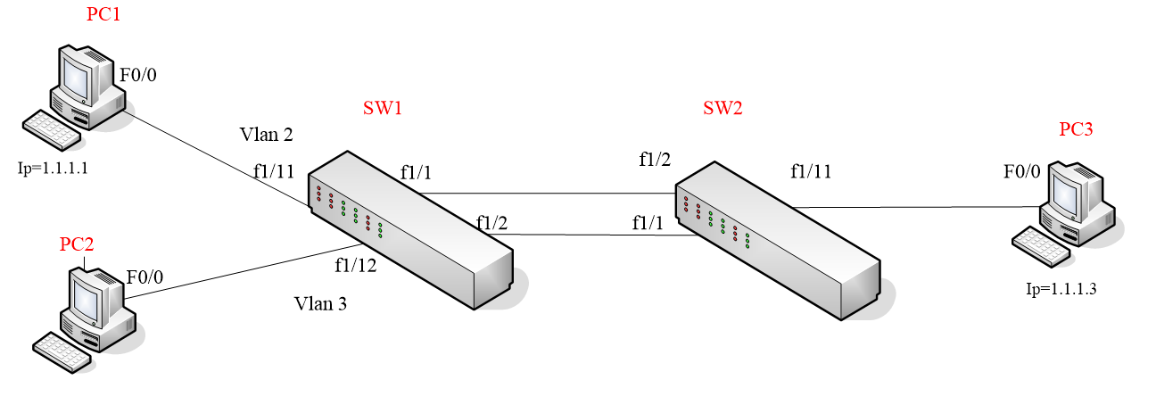

拓扑文件为：

1. autostart = False

2.

3. [localhost]

4. port = 7200

5. udp = 10000

6. workingdir = ..\tmp\

7.

8. [[router SW1]]

9. image = ..\ios\unzip-c3640-js-mz.124-10.bin

10. model = 3640

11. console = 3003

12. ram = 128

13. confreg = 0x2102

14. exec_area = 64

15. mmap = False

16. slot1 = NM-16ESW

17. f1/1 = SW2 f1/2

18. f1/2 = SW2 f1/1

19.

20. f1/11 = PC1 f0/0

21. f1/12 = PC2 f0/0

22.

23. [[router SW2]]

24. image = ..\ios\unzip-c3640-js-mz.124-10.bin

25. model = 3640

26. console = 3004

27. ram = 128

28. confreg = 0x2102

29. exec_area = 64

30. mmap = False

31. slot1 = NM-16ESW

32. f1/11 = PC3 f0/0

33.

34.

35. [[router PC1]]

36. model = 2621

37. ram = 20

38. image = ..\ios\unzip-c2600-i-mz.121-3.T.bin

39. mmap = False

40. confreg = 0x2102

41. console = 3006

42.

43. [[router PC2]]

44. model = 2621

45. ram = 20

46. image = ..\ios\unzip-c2600-i-mz.121-3.T.bin

47. mmap = False

48. confreg = 0x2102

49. console = 3007

50.

51. [[router PC3]]

52. model = 2621

53. ram = 20

54. image = ..\ios\unzip-c2600-i-mz.121-3.T.bin

55. mmap = False

56. confreg = 0x2102

57. console = 3008

## 实验步骤

1. **启动模拟器并指定idlepc 值**

第一次打开一类机型的设备中的一台的时候，我们需要为其指定其 idlepc 值用于后续的匹配，获取 idlepc 值并将之保存。

由于此前实验三已进行过该操作，所以在此不多赘述。直接给出相应的指令：

idlepc get R1

idlepc save R1 db

其中，idlepc选择标记*符号的即可。

最后启动所有设备。

1. **配置 IP**

将 PC 的 F0/0 接口配置为其对应 IP。下面以PC1为例，剩余PC配置方法同理：

Router> en

Router# conf

Configuring from terminal, memory, or network [termina1]?

Enter configuration commands, one per line. End with CNTL/Z.

Router(config)# interface f0/0

Router(config-if)# ip add 1.1.1.1 255.255.255.0

Router(config-if)# no shutdown

Router(config-if)# exit

Router(config)# ip route 0.0.0.0 0.0.0.0 f0/0

Router(config)# exit

Router# wr

Building configuration…

1. **配置Vlan**

我们需要将SW1的端口f1/11 配成Vlan 2，端口f1/12配成Vlan 3.

相关配置指令如下：

Router> en

Router# vlan database

Router(vlan)# vlan 2

VLAN 2 added:

Name: VLAN0002

Router(vlan)# vlan 3

VLAN 3 added:

Name: VLAN0003

Router(vlan)# exit

Router# conf

Router(config)# interface vlan 2

Router(config−if)# exit

Router(config)# interface vlan 3

Router(config−if)# exit

Router(config)# interface f1/11

Router(config−if)# switchport access vlan 2

Router(config−if)# exit

Router(config)# interface f1/12

Router(config−if)# switchport access vlan 3

Router(config−if)# exit

其中，interface语句用于激活Vlan。

1. **不同VLAN互相ping通**

我们在PC1执行命令：ping 1.1.1.2

结果如下：

Router# ping 1.1.1.2

Type escape sequence to abort.

Sending 5, 100−byte ICMP Echos to 1.1.1.2, timeout is 2 seconds:

.....

Success rate is 0 percent (0/5)

发现此时处于不同VLAN下的两个PC无法ping通。

1. **相同VLAN互相ping通**

首先要修改f1/12接口的VLAN为2：

Router(config)# interface f1/12

Router(config−if)# switchport access vlan 2

Router(config−if)# exit

同样的，我们在PC1执行命令：ping 1.1.1.2

结果如下：

Router# ping 1.1.1.2

Type escape sequence to abort.

Sending 5, 100−byte ICMP Echos to 1.1.1.2, timeout is 2 seconds:

!!!!!

Success rate is 100 percent (5/5), round−trip min/avg/max = 4/11/20 ms

发现此时可以ping通。

# 第二部分

## 实验拓扑

该部分的实验拓扑与上一部分相同：

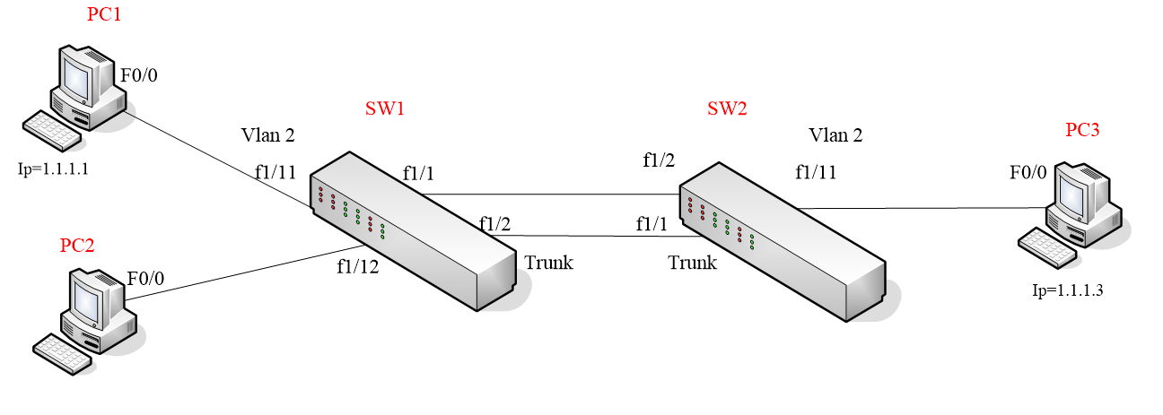

只是连接方式的区别，故不再展示拓扑文件。

## 实验步骤

1. **配置SW2和PC3**

首先telnet到PC3并分配IP为1.1.1.3

Router(config)# interface f0/0

Router(config-if)# ip add 1.1.1.3 255.255.255.0

Router(config-if)# no shutdown

Router(config-if)# exit

Router(config)# ip route 0.0.0.0 0.0.0.0 f0/0

然后配置SW2，将对应的f1/11接口配置好VLAN2：

Router> en

Router# vlan database

Router(vlan)# vlan 2

VLAN 2 added:

Name: VLAN0002

Router(vlan)# exit

Router# conf

Router(config)# interface vlan 2

Router(config−if)# exit

Router(config)# interface f1/11

Router(config−if)# switchport access vlan 2

Router(config−if)# exit

1. **PC1与PC3互ping**

我们在PC1执行命令：ping 1.1.1.3

结果如下：

Router# ping 1.1.1.3

Type escape sequence to abort.

Sending 5, 100−byte ICMP Echos to 1.1.1.3, timeout is 2 seconds:

.....

Success rate is 0 percent (0/5)

此时无论是PC1 ping PC3还是PC3 ping PC1都无法ping通。

1. **配置trunk模式**

为了使得PC可以互相ping通，我们还需要设置SW互联的接口为trunk模式。下面是SW2的配置过程：

Router(config)# interface f1/1

Router(config−if)# Switchport mode Trunk

Router(config−if)# Switchport trunk allowed vlan all

Router(config−if)# exit

1. **PC1与PC3互ping**

此时我们在PC1重新ping PC3：ping 1.1.1.3

结果如下：

Router# ping 1.1.1.3

Type escape sequence to abort.

Sending 5, 100−byte ICMP Echos to 1.1.1.3, timeout is 2 seconds:

.!!!!

Success rate is 80 percent (4/5), round−trip min/avg/max = 4/12/32 ms

说明了模式trunk的可通过性。PC1与PC3已经相连。

# 第三部分

## 实验拓扑

我自己设计的拓扑结构如下：包含11台PC，6台交换机，4台路由器，8个VLAN：

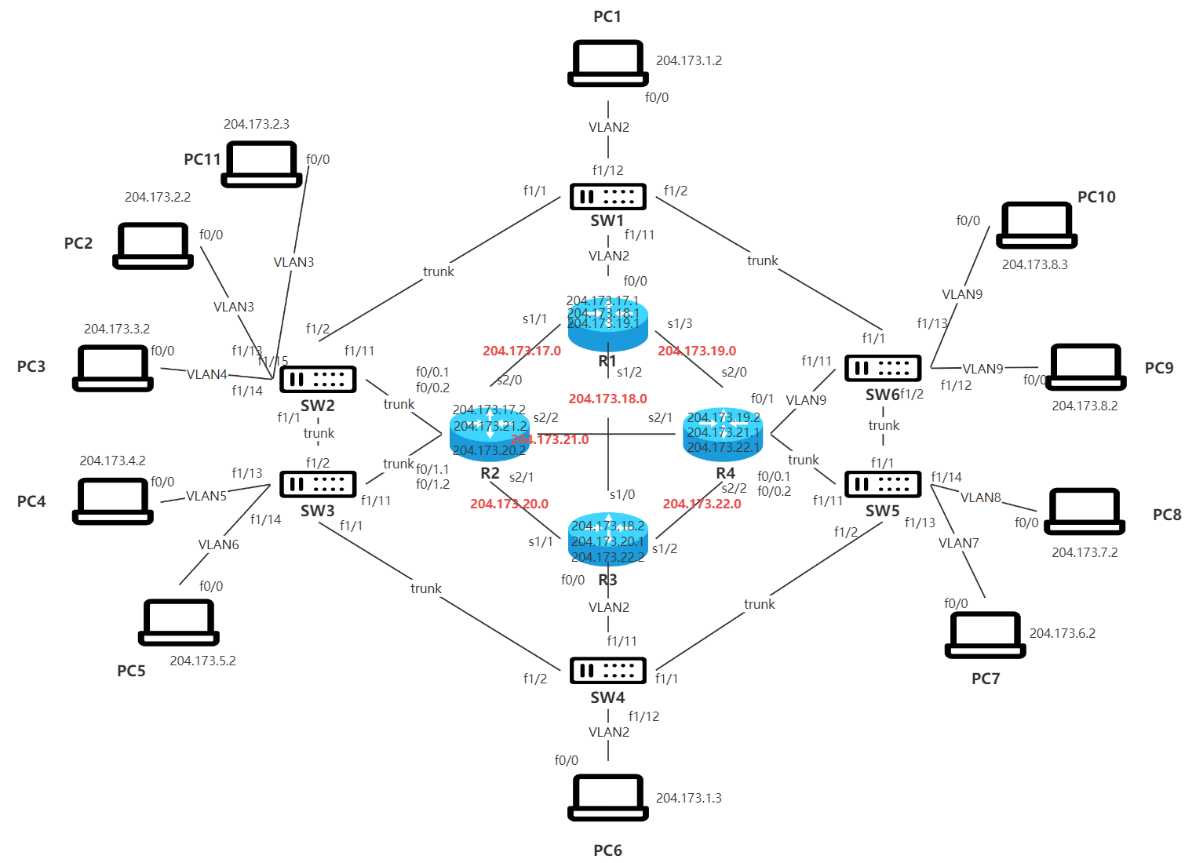

所有设备的VLAN、IP地址、接口连接、连接模式均已标在图中。

为了便于报告的编写以及报告阅读的方便，且因为已经验收通过，故我们在报告里只以举例的形式给出我们的拓扑图的配置流程和实验结果。

首先给出我们完整的拓扑文件：

1. autostart = false

2.

3. [localhost]

4. port = 7200

5. udp = 10000

6. workingdir = .\tmp\

7.

8. [[router R1]]

9. image = ..\ios\unzip-c7200-is-mz.122-37.bin

10. model = 7200

11. console = 3001

12. npe = npe-400

13. ram = 64

14. confreg = 0x2102

15. exec_area = 64

16. mmap = false

17. slot0 = PA-C7200-IO-FE

18. slot1 = PA-4T

19. f0/0 = SW1 f1/11

20. s1/1 = R2 s2/0

21. s1/2 = R3 s1/0

22. s1/3 = R4 s2/0

23.

24.

25. [[router R2]]

26. image = ..\ios\unzip-c7200-is-mz.122-37.bin

27. model = 7200

28. console = 3002

29. npe = npe-400

30. ram = 64

31. confreg = 0x2102

32. exec_area = 64

33. mmap = false

34. slot0 = PA-C7200-IO-2FE

35. slot1 = PA-2FE-TX

36. slot2 = PA-4T

37. f0/0 = SW2 f1/11

38. f0/1 = SW3 f1/11

39. s2/0 = R1 s1/1

40. s2/1 = R3 s1/1

41. s2/2 = R4 s2/1

42.

43. [[router R3]]

44. image = ..\ios\unzip-c7200-is-mz.122-37.bin

45. model = 7200

46. console = 3003

47. npe = npe-400

48. ram = 64

49. confreg = 0x2102

50. exec_area = 64

51. mmap = false

52. slot0 = PA-C7200-IO-FE

53. slot1 = PA-4T

54. f0/0 = SW4 f1/11

55. s1/0 = R1 s1/2

56. s1/1 = R2 s2/1

57. s1/2 = R4 s2/2

58.

59. [[router R4]]

60. image = ..\ios\unzip-c7200-is-mz.122-37.bin

61. model = 7200

62. console = 3004

63. npe = npe-400

64. ram = 64

65. confreg = 0x2102

66. exec_area = 64

67. mmap = false

68. slot0 = PA-C7200-IO-2FE

69. slot1 = PA-2FE-TX

70. slot2 = PA-4T

71. f0/0 = SW5 f1/11

72. f0/1 = SW6 f1/11

73. s2/0 = R1 s1/3

74. s2/1 = R2 s2/2

75. s2/2 = R3 s1/2

76.

77. [[router SW1]]

78. image = ..\ios\unzip-c3640-js-mz.124-10.bin

79. model = 3640

80. console = 3005

81. ram = 128

82. confreg = 0x2102

83. exec_area = 64

84. mmap = False

85. slot1 = NM-16ESW

86. f1/11 = R1 f0/0

87. f1/1 = SW2 f1/2

88. f1/2 = SW6 f1/1

89. f1/12 = PC1 f0/0

90.

91. [[router SW2]]

92. image = ..\ios\unzip-c3640-js-mz.124-10.bin

93. model = 3640

94. console = 3006

95. ram = 128

96. confreg = 0x2102

97. exec_area = 64

98. mmap = False

99. slot1 = NM-16ESW

100. f1/11 = R2 f0/0

101. f1/1 = SW3 f1/2

102. f1/2 = SW1 f1/1

103. f1/13 = PC2 f0/0

104. f1/14 = PC3 f0/0

105. f1/15 = PC11 f0/0

106.

107. [[router SW3]]

108. image = ..\ios\unzip-c3640-js-mz.124-10.bin

109. model = 3640

110. console = 3007

111. ram = 128

112. confreg = 0x2102

113. exec_area = 64

114. mmap = False

115. slot1 = NM-16ESW

116. f1/1 = SW4 f1/2

117. f1/2 = SW2 f1/1

118. f1/13 = PC4 f0/0

119. f1/14 = PC5 f0/0

120.

121. [[router SW4]]

122. image = ..\ios\unzip-c3640-js-mz.124-10.bin

123. model = 3640

124. console = 3008

125. ram = 128

126. confreg = 0x2102

127. exec_area = 64

128. mmap = False

129. slot1 = NM-16ESW

130. f1/11 = R3 f0/0

131. f1/1 = SW5 f1/2

132. f1/2 = SW3 f1/1

133. f1/12 = PC6 f0/0

134.

135. [[router SW5]]

136. image = ..\ios\unzip-c3640-js-mz.124-10.bin

137. model = 3640

138. console = 3009

139. ram = 128

140. confreg = 0x2102

141. exec_area = 64

142. mmap = False

143. slot1 = NM-16ESW

144. f1/11 = R4 f0/0

145. f1/1 = SW6 f1/2

146. f1/2 = SW4 f1/1

147. f1/13 = PC7 f0/0

148. f1/14 = PC8 f0/0

149.

150. [[router SW6]]

151. image = ..\ios\unzip-c3640-js-mz.124-10.bin

152. model = 3640

153. console = 3010

154. ram = 128

155. confreg = 0x2102

156. exec_area = 64

157. mmap = False

158. slot1 = NM-16ESW

159. f1/1 = SW1 f1/2

160. f1/2 = SW5 f1/1

161. f1/12 = PC9 f0/0

162. f1/13 = PC10 f0/0

163.

164. [[router PC1]]

165. model = 2621

166. ram = 20

167. image = ..\ios\unzip-c2600-i-mz.121-3.T.bin

168. mmap = False

169. confreg = 0x2102

170. console = 3011

171.

172. [[router PC2]]

173. model = 2621

174. ram = 20

175. image = ..\ios\unzip-c2600-i-mz.121-3.T.bin

176. mmap = False

177. confreg = 0x2102

178. console = 3012

179.

180. [[router PC3]]

181. model = 2621

182. ram = 20

183. image = ..\ios\unzip-c2600-i-mz.121-3.T.bin

184. mmap = False

185. confreg = 0x2102

186. console = 3013

187.

188. [[router PC4]]

189. model = 2621

190. ram = 20

191. image = ..\ios\unzip-c2600-i-mz.121-3.T.bin

192. mmap = False

193. confreg = 0x2102

194. console = 3014

195.

196. [[router PC5]]

197. model = 2621

198. ram = 20

199. image = ..\ios\unzip-c2600-i-mz.121-3.T.bin

200. mmap = False

201. confreg = 0x2102

202. console = 3015

203.

204. [[router PC6]]

205. model = 2621

206. ram = 20

207. image = ..\ios\unzip-c2600-i-mz.121-3.T.bin

208. mmap = False

209. confreg = 0x2102

210. console = 3016

211.

212. [[router PC7]]

213. model = 2621

214. ram = 20

215. image = ..\ios\unzip-c2600-i-mz.121-3.T.bin

216. mmap = False

217. confreg = 0x2102

218. console = 3017

219.

220. [[router PC8]]

221. model = 2621

222. ram = 20

223. image = ..\ios\unzip-c2600-i-mz.121-3.T.bin

224. mmap = False

225. confreg = 0x2102

226. console = 3018

227.

228. [[router PC9]]

229. model = 2621

230. ram = 20

231. image = ..\ios\unzip-c2600-i-mz.121-3.T.bin

232. mmap = False

233. confreg = 0x2102

234. console = 3019

235.

236. [[router PC10]]

237. model = 2621

238. ram = 20

239. image = ..\ios\unzip-c2600-i-mz.121-3.T.bin

240. mmap = False

241. confreg = 0x2102

242. console = 3020

243.

244. [[router PC11]]

245. model = 2621

246. ram = 20

247. image = ..\ios\unzip-c2600-i-mz.121-3.T.bin

248. mmap = False

249. confreg = 0x2102

250. console = 3021

## 配置PC

对于每一台PC，配置流程基本相同：

1. 选择接口；
2. 配置IP地址；
3. 配置默认静态路由；

我们以PC1为例：

Router> en

Router# conf

Configuring from terminal, memory, or network [termina1]?

Enter configuration commands, one per line. End with CNTL/Z.

Router(config)# interface f0/0

Router(config-if)# ip add 204.173.1.2 255.255.255.0

Router(config-if)# no shutdown

Router(config-if)# exit

Router(config)# ip route 0.0.0.0 0.0.0.0 f0/0

Router(config)# exit

Router# wr

## 配置路由器

我们的路由器之间使用OSPF协议进行配置。

由于路由器与交换机之间有两种模式，故我们这里以R4为例：与SW6通过VLAN9相连，与SW5通过子接口和trunk模式相连。

配置流程为：

1. 配置与其他路由器相连的接口和IP；
2. 配置与交换机连接的子接口（trunk模式）
3. 配置与交换机连接的接口（VLAN模式）
4. 配置OSPF所需要的路由器连接的网段号。

配置相关命令如下：

Router>en

Router#conf

Configuring from terminal, memory, or network [terminal]?

Enter configuration commands, one per line. End with CNTL/Z.

Router(config)#interface s 2/0

Router(config−if)#clock rate 115200

Router(config−if)#ip add 204.173.19.2 255.255.255.0

Router(config−if)#ip ospf hello−interval 5

Router(config−if)#ip ospf dead−interval 20

Router(config−if)#encapsulation PPP

Router(config−if)#no shutdown

Router(config−if)#exit

Router(config)#interface s 2/1

Router(config−if)#clock rate 115200

Router(config−if)#ip add 204.173.21.1 255.255.255.0

Router(config−if)#ip ospf hello−interval 5

Router(config−if)#ip ospf dead−interval 20

Router(config−if)#encapsulation PPP

Router(config−if)#no shutdown

Router(config−if)#exit

Router(config)#interface s 2/2

Router(config−if)#clock rate 115200

Router(config−if)#ip add 204.173.22.1 255.255.255.0

Router(config−if)#ip ospf hello−interval 5

Router(config−if)#ip ospf dead−interval 20

Router(config−if)#encapsulation PPP

Router(config−if)#no shutdown

Router(config−if)#exit

Router(config)#interface f 0/0.1

Router(config−if)#encapsulation dot1q 7

Router(config−if)#ip add 204.173.6.1 255.255.255.0

Router(config−if)#no shutdown

Router(config−if)#exit

Router(config)#interface f 0/0.2

Router(config−if)#encapsulation dot1q 8

Router(config−if)#ip add 204.173.7.1 255.255.255.0

Router(config−if)#no shutdown

Router(config−if)#exit

Router(config)#interface f 0/1

Router(config−if)#ip add 204.173.8.1 255.255.255.0

Router(config−if)#no shutdown

Router(config−if)#exit

Router(config)#router ospf 20

Router(config−router)#network 204.173.19.0 255.255.255.0 area 0

Router(config−router)#network 204.173.21.0 255.255.255.0 area 0

Router(config−router)#network 204.173.22.0 255.255.255.0 area 0

Router(config−router)#network 204.173.6.0 255.255.255.0 area 0

Router(config−router)#network 204.173.7.0 255.255.255.0 area 0

Router(config−router)#network 204.173.8.0 255.255.255.0 area 0

Router(config−router)#exit

Router(config)#exit

上述IP地址均已在拓扑图中标出，可按照图片理解可设备的连接情况。

## 配置交换机

对于交换机的配置，主要流程为：

1. 加入VLAN到database中；
2. 激活VLAN；
3. 配置接口对应的VLAN；
4. 配置trunk模式的接口。

我们以SW1为例即可：

Router>en

Router#vlan database

Router(vlan)#vlan 2

VLAN 2 added:

Name: VLAN0002

Router(vlan)#vlan 3

VLAN 3 added:

Name: VLAN0003

……

VLAN 9 added:

Name: VLAN0009

Router(vlan)#exit

APPLY completed.

Exiting....

Router#conf

Configuring from terminal, memory, or network [terminal]?

Enter configuration commands, one per line. End with CNTL/Z.

Router(config)#interface vlan 2

Router(config−if)#exit

Router(config)#interface vlan 3

Router(config−if)#exit

Router(config)#interface vlan 4

Router(config−if)#exit

Router(config)#interface vlan 5

Router(config−if)#exit

Router(config)#interface vlan 6

Router(config−if)#exit

Router(config)#interface vlan 7

Router(config−if)#exit

Router(config)#interface vlan 8

Router(config−if)#exit

Router(config)#interface vlan 9

Router(config−if)#exit

Router(config)#interface f1/11

Router(config−if)#switchport access vlan 2

Router(config−if)#exit

Router(config)#interface f1/12

Router(config−if)#switchport access vlan 3

Router(config−if)#exit

Router(config)#interface f1/1

Router(config−if)#switchport mode Trunk

Router(config−if)#switchport trunk allowed vlan all

Router(config−if)#exit

Router(config)#interface f1/2

Router(config−if)#switchport mode Trunk

Router(config−if)#switchport trunk allowed vlan all

Router(config−if)#exit

重复上述流程直到配置完所有的设备。

## 互ping结果

由于本报告完成时间晚于验收时间，在验收过程中，关闭了SW4-SW5-SW6-SW1这条线，验收时各PC均ping通，修改结构前与修改结构后均通过。

我们在这里只给出一个示例：PC7与PC10互ping，以证明我们的结构配置没有问题。

PC7：

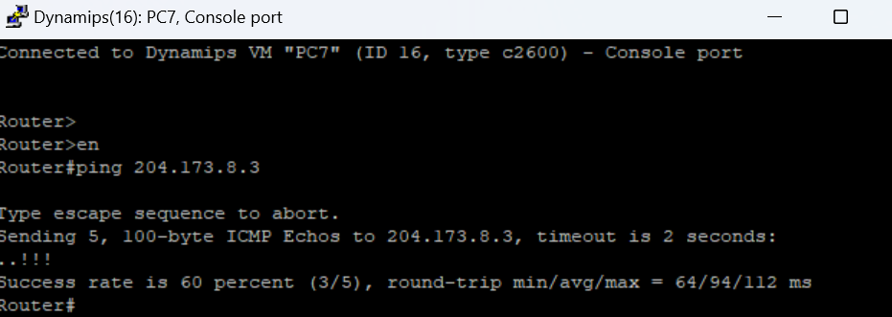

PC10：

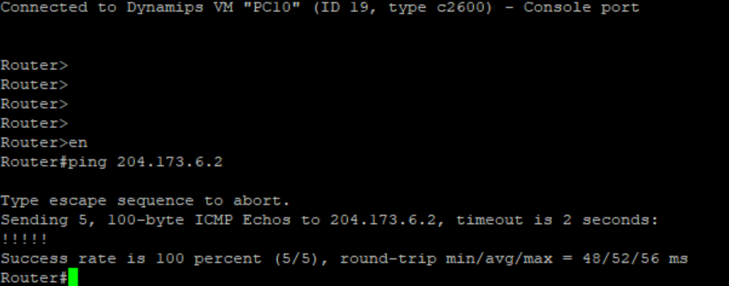

# 实验中的问题及心得

对于前两个部分，比较简单，没有什么困难或问题。

而对于我自己设计拓扑结构实现第三部分的实验，可以说是挫折颇多。

首先，我明白了拓扑结构并不是越复杂越好，因为可能存在各种原因（包括现实配置），导致我们的设备/环境崩溃，甚至有可能无法承载过于复杂的结构。应该在多次尝试之后，选择合适的拓扑结构，并细心设计接口、网络。

其次，对于配置流程，我得到了教训：要一边配置一边记录，而不是全部完成后，甚至验收完成后才开始撰写报告，导致重复劳动，重复配置已经实现好的网络结构。我也意识到，配置的时候需要细心，应该把每一步记录下来，也便于后续检查自己的配置是不是有问题。

除此之外，我还多次使用了多种debug信息，让我跟踪我的PC发出的包、路由器的相关配置。

当然，在这个过程中，我也寻求了同学的帮助，自己钻进牛角尖是无法发现自己的配置漏洞的，需要一定的思想碰撞，让我的拓扑结构更加完美。

# 实验思考

1. **如何在同一个局域网中，配置两个IP网段（要求这两个网段的设备可以互相ping通，采用两种以上的配置方法）**

方法一：用一台路由器分别接入两个VLAN，两个VLAN分别对应两个网段的设备，使得不同VLAN的设备可以互通；

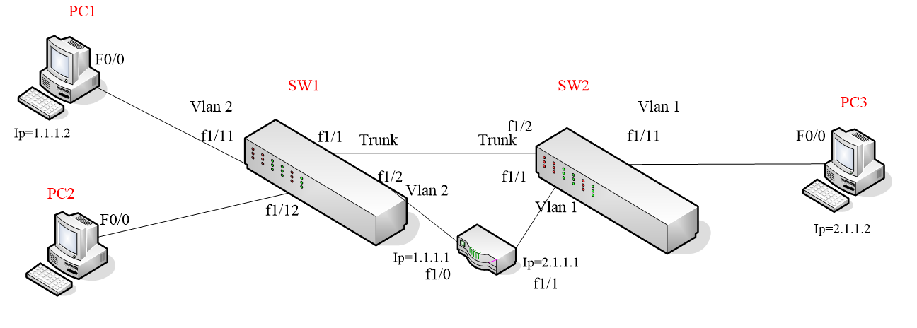

方法二：采用单臂路由的方式，在两个IP网段的包发送给路由器的同一端口，路由器设置子端口来接收不同的网段的包，使得不同VLAN的设备可以互通。

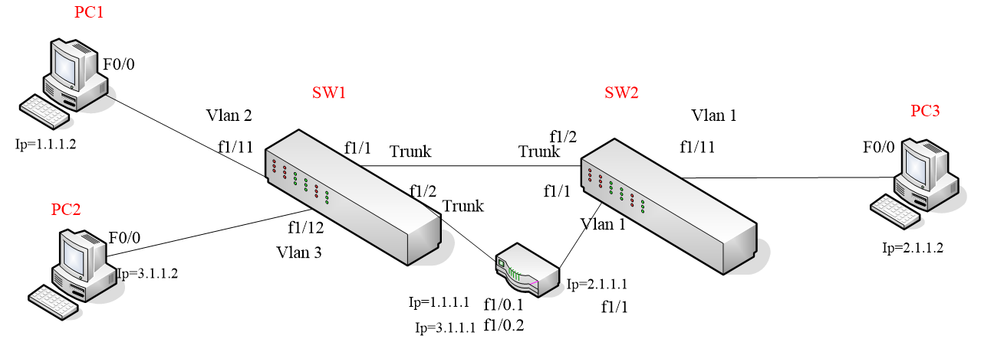

1. **选择自己拓扑中两个不同VLAN中的PC机，中间要经过trunk链路连接的路由器，阐述互相ping时的完整传输流程。（包括交换机和路由器的简单处理过程，并且要指出数据包中VLAN标签的变化过程）**

PC1 ping PC7：

这是验收过程中，助教提的问题。

前提是已经修改了我的拓扑结构，关闭了SW1-SW6-SW5-SW4。

那么，PC1发出包，带有VLAN2的标签进入SW1，SW1继续将该包去掉标签，发给路由器R1，R1接收到该包，查询路由表，将包转发给R4，R4接收到包后，也查询自己的路由表，包的标签此时为VLAN7，通过子接口发给SW5，SW5将包转发给PC7，完成一次传输。之后PC7的包也以反向的路径传回PC1。

1. **请阐述物理以太网络、VLAN及IP网段的关系，说明路由器是如何把不同VLAN连通的。**

* **物理以太网络：**指的是计算机网络中硬件层面构建的物理连接，如网线、交换机和路由器等。这些硬件设备通过电缆（如铜线或光纤）将计算机或其他设备互相连接，形成基础的物理网络。
* **VLAN：**通过软件配置在物理以太网络上的一种逻辑网络划分。VLAN允许将同一物理网络中的设备分组为多个虚拟网络，从而提高网络的管理灵活性和安全性。即使设备位于不同的物理位置或通过不同的交换机连接，使用相同VLAN标识符（ID）的设备就像在同一局域网内一样，能够互相通信。
* **IP网段：**IP网段（也称为子网）是网络层中的概念，用于为设备分配IP地址。在VLAN的上下文中，每个VLAN通常会对应一个IP网段。VLAN之间的通信通常是通过路由器来完成的，而路由器根据IP地址来识别不同的网络并进行路由选择。
* **路由器如何连接不同VLAN**

路由器通过**三层交换**或**路由功能**来连接不同的VLAN。具体而言，路由器在多个VLAN之间进行IP层的转发。这通常是通过**子接口**或SVI来实现的。

* **子接口**：在路由器上，为每个VLAN创建一个子接口，每个子接口关联一个VLAN并分配一个IP地址。路由器根据设备的目标IP地址，决定是否转发数据包，并将数据包从一个VLAN转发到另一个VLAN。
* **SVI（Switched Virtual Interface）**：在多层交换机中，可以为每个VLAN配置一个虚拟接口，每个VLAN通过SVI与路由器或其他VLAN进行通信。